生产技术部发〔2024〕3号

无人机巡检管理制度
一、目的
为提高公司生产区域安全管理水平，及时发现生产现场高空处因人员无法靠近而出现的事故隐患，利用无人机技术实现高效、精确、安全的巡检而制定本制度。
二、巡检范围和内容
1、巡检范围：
低温甲醇洗、甲醇精馏工段各塔器、老烟囱、锅炉厂房顶部、火炬、渣水厂房顶部、冷箱、空压机厂房周围及顶部、空冷塔、水冷塔、合成压缩机厂房及顶部、各输煤栈桥周围及顶部、筒仓周围及顶部、公用管廊顶部及其他公司生产区域内需要使用无人机进行巡检的工艺管道、设备设施、建筑物、构筑物、安全设施。
2、巡检内容：
（1）生产设备运行状态及参数是否正常。
（2）生产设施及安全设施是否完好，是否存在损坏、脱落、松动等情况。
（3）生产现场是否存在泄漏、火灾、爆炸等安全隐患。
（4）建筑物、构筑物是否存在松动、脱落、倒塌等风险。
（4）作业人员是否遵守安全生产规定，是否存在不安全行为。
（5）其他可能影响生产安全的情况。
三、巡检方式和频次
1、巡检方式：
采用无人机进行巡查，根据无人机配备高清摄像头对高空处无法进行人员靠近的区域进行巡查。
2、巡检频次：
每月至少进行一次全方位巡检。
四、职责分工
1、仪表车间
（1）负责无人机设备的维护、保养和管理。
（2）负责安排经培训合格的无人机操作人员配合生产技术部相关车间对制定区域进行巡检，分析判断异常工况，发现重大安全隐患及时上报公司。
（3）负责无人机的发出与收回的安全管理工作，防止因公司或周边企业反无人机设备工作导致无人机损坏。
2、生产技术部各车间
（1）负责制定无人机巡检计划，并组织实施。
（2）对无人机巡检时发现的异常工况进行分析评估，及时消除事故隐患。
（3）对发现的重大事故隐患上报相关部门及公司领导
（4）对无人机巡检作业进行安全监督，确保作业安全。
3、无人机操作人员
（1）严格按照操作规程进行无人机巡检作业。
（2）对无人机进行日常检查和维护，确保设备状态良好。
（3）及时记录和上报巡检过程中发现的问题。
五、巡检准备
1、制定巡检计划
（1）各车间根据装置的特点和运行情况，制定详细的无人机巡检计划，包括巡检时间、路线、重点部位等。
（2）巡检计划应考虑天气、环境等因素，确保巡检安全和质量。
2、设备检查
（1）在每次巡检前，对无人机设备进行全面检查，包括电池电量、传感器状态、通信连接等。
（2）确保无人机设备状态良好，能够正常完成巡检任务。
3、安全措施
（1）操作人员应佩戴必要的安全防护装备，如安全帽等。
（2）根据现场情况如需在巡检现场设置警示标志，应在相关区域设置警示标志，防止无关人员进入。
（3）对巡检区域进行安全评估，确保无危险因素影响巡检作业。
六、巡检过程
1、按照巡检计划和路线进行飞行巡检，确保覆盖所有重点部位。
2、操作无人机时应保持稳定飞行，避免碰撞设备和建筑物。
3、利用无人机搭载的传感器和摄像头，对相关需要巡检的部位进行全方位监测，包括设备外观、温度、压力等参数。
4、及时记录巡检过程中发现的问题，如设备损坏、泄漏、异常工况等。
5、在巡检过程中，如遇到紧急情况，应立即停止巡检作业，并按照应急预案进行处理。
6、定期对无人机巡检管理制度进行评估和改进，不断提高巡检工作的质量和效率。
七、附则
1、本制度自发布之日起施行。
2、本制度由生产技术部负责解释。
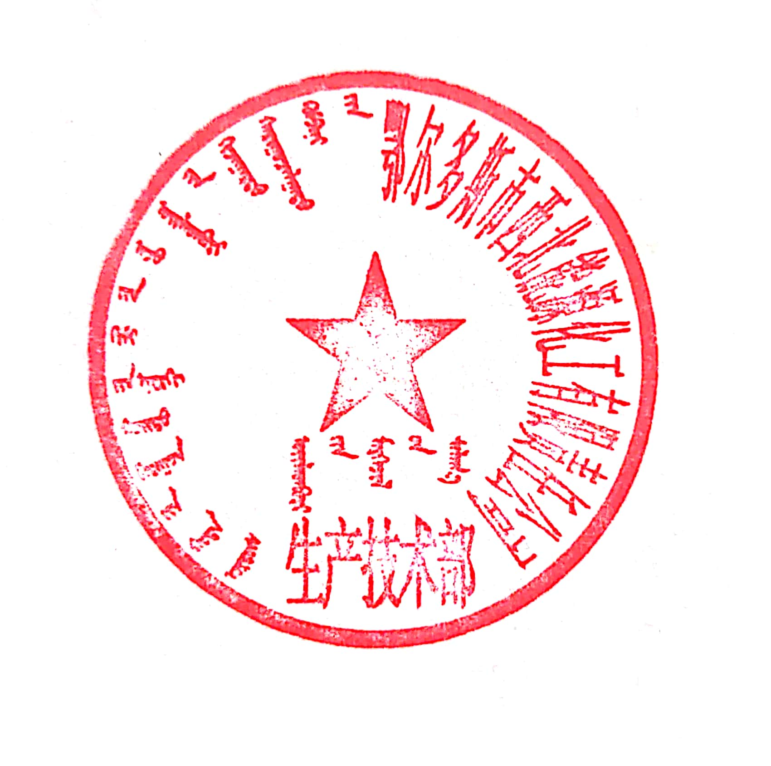
生产技术部
2024年10月21日

西北能化公司生产技术部 2024年10月21日印发

